Муниципальное бюджетное дошкольное образовательное учреждение
детский сад №17 города Славянска-на-Кубани
муниципального образования Славянский район

Сборник конспектов занятий на тему:
«Организация экспериментально-исследовательской деятельности со старшими дошкольниками в аспекте познавательного развития»

Автор методической разработки:
воспитатель высшей категории
МБДОУ д/с № 17
Баланда Ирина Васильевна

Славянск-на-Кубани
2023 год

Содержание

1. Аннотация …………………………………………………………………… 3
2. Введение……………………………………………………………………… 3
3. Основная часть (содержание)………………………………………………. 7
3.1 Перспективное планирование непосредственной деятельности…………7
3.2 Примерный план проведения непосредственной деятельности
(по месяцам)………………………………………………………………….8
4. Заключение ………………………………………………………………… 27
5. Список используемой литературы………………………………………… 28

- Аннотация
Данная методическая разработка поможет воспитателю детского сада организовать экспериментально-исследовательскую деятельность детей старшего дошкольного возраста как способа развития их познавательной сферы. Основная цель данной методической разработки – способствовать развитию у детей старшего дошкольного возраста познавательной активности, любознательности, умения применять полученные навыки на практике, стремления к самостоятельному познанию и размышлению через исследовательскую деятельность в интеграции с различными видами деятельности, активизировать активный и пассивный словарный запас детей.
Применение данной методической разработки другими педагогами в своей практике позволит детям развить логическое мышление, повысит уровень познавательного интереса, научит экспериментировать с подручными предметами.

- Введение

Проблема развития детского экспериментирования как формы и средства познавательного развития в практике дошкольного образования еще не нашла устойчивого решения.
Актуальность методической разработки определяется социальным заказом общества и государства на организацию полноценного познавательного процесса в ДОО, потребностью современной системы дошкольного образования в разработке и внедрении педагогических методик и технологий организации детского экспериментирования в аспекте познавательного развития дошкольников, необходимостью обогащения существующей в ДОО практики организации экспериментально-исследовательской деятельности детей в образовательном процессе детского сада.
Научно доказано, что основной упор в развитии познавательной активности детей старшего дошкольного возраста должен быть сделан на наблюдения, эксперименты и продуктивную деятельность детей. При этом необходимо развивать умение детей работать совместно в паре, договариваться с участниками экспериментальной деятельности и достигать поставленной цели.
Издавна развитие познавательной сферы детей старшего дошкольного возраста в дошкольных учреждениях достигалось, основываясь на взаимодействии педагога и ребенка и взаимодействия с окружающей средой. Всем известно, что дети любят экспериментировать, потому что для них характерно наглядно-действенное и наглядно-образное мышление.
Альберт Эйнштейн говорил: «Дети любят искать, сами находить. В этом их сила…». А задача взрослого – включить ребенка в эту деятельность и научить рациональному варианту поиска информации.
Отдельные аспекты исследования проблемы детского экспериментирования получили отражение в работах Н. Н. Поддьякова, А. Н. Поддьякова, О. В. Дыбиной, И. Э. Куликовской, Н. Н. Совгир, А. И. Савенкова, О. В. Афанасьевой и других. Исследованы своеобразие и виды детского экспериментирования, особенности вариативного поиска дошкольников в условиях оперирования многофакторными объектами, рассмотрены возможности и специфика организации детского экспериментирования в детском саду. Важные пункты исследовательской деятельности и детского экспериментирования нашли отражение в современных дошкольных образовательных программах «Детство», «Развитие», «Наш дом – природа», «Детское экспериментирование», «Ребенок в мире поиска».
В современном образовании «первой ступени» появилась необходимость в пересмотре методов работы с детьми старшего дошкольного возраста. Это требует от воспитателя вносить в свою работу качественные изменения. В частности, познавательное развитие предполагает развитие интересов у детей, любознательности и познавательной мотивации; формирование познавательных действий; развитие воображения и творческой активности; формирование первичных представлений о свойствах объектов окружающего мира (форме, цвете, размере, материале). Следует развивать поисковую деятельность детей через опыт, который даст детям возможность самим убедиться на практике в необычных свойствах обычных предметов, явлений, их взаимодействии между собой, понять причину происходящего и приобрести, тем самым, практический опыт, интеллектуальную активность, а также развить воображение и творческие способности. В ходе исследовательской деятельности у детей развиваются эмоционально-эстетические чувства, конструктивные творческие способности и другие качества.
Все эти целевые ориентиры и задачи решено реализовать через организацию экспериментально-исследовательской деятельности дошкольников.
В основу предлагаемой разработки положен опыт автора данной работы, воспитателя детского сада № 17 г. Славянска-на-Кубани Муниципального образования Славянский район Баланды Ирины Васильевны, отработанный в течение 11-ти лет с разными группами детей возраста 5-7 лет.
В ходе апробации методической разработки, автор приняла участие в муниципальном и региональном конкурсе «Я – исследователь» в качестве руководителя исследовательскими проектами дошкольников «Конфеты – это друг или враг?», «Можно ли, играя, создать мультфильм?», «Почему все яблоки разные?» и др. Участники этих работ в рамках экспериментально-исследовательской деятельности успешно искали ответы на заданные вопросы. Математическая проектная деятельность «Исследуем. Познаем. Творим» дала возможность детям старшего дошкольного возраста сформировать познавательные и творческие способности детей, развивать математические способности и творческое воображение.
В процессе выполнения кратковременных исследовательских проектных работ: «Волшебница соль», «Вода», «Магнит», «Воздушные опыты», «Песок», «Бумажные почемучки» дети узнали о свойствах и возможностях кулинарной специи, познакомились с методами ее добычи в природе, уточнили свойства и возможности жидкости, смешивая ее с другими объектами неживой природы, использовали магнит для притягивания друг к другу разных металлических предметов, выявляли свойства воздуха и его особенности, исследовали возможности разнообразной бумаги и делали поделки из нее (используя не только цветную бумагу и картон, но и бросовый материал – туалетную бумагу). В ходе осуществления поисковой деятельности детьми использовались различные действия с красками (смешивание, выявление цветовых оттенков), свет и освещение («солнечные зайчики», «теневой театр»), дошкольники узнавали особенности человеческого тела и его органов чувств (глаза, уши, нос, язык, пальцы).
В работе с детьми старшего дошкольного возраста экспериментально-исследовательская деятельность тесно связана с экологическим воспитанием детей. Поэтому предусмотрено рассматривание растений, выявление функций корней, стеблей растений и других природных явлений, что дает возможность детям уже в этом возрасте делать определенные экологические и логические выводы при активном использовании ИКТ (показ презентаций, иллюстраций).
Все мероприятия в рамках организации экспериментально-исследовательской деятельности детей старшего дошкольного возраста проводятся два раза в месяц.
С целью организации развивающей предметно-пространственной среды оформлен экспериментальный уголок, который наполнен разнообразным материалом для исследования и осуществления детского творчества. Для развития познавательной активности детей и поддержания интереса к экспериментальной деятельности используются:
– приборы-помощники: лупы, весы, песочные часы, компас, магниты, разнообразные сосуды;
– природный материал: камешки, глина, песок, ракушки, шишки, листья и другое;
– утилизированный материал: проволока, кусочки кожи, меха, ткани, пластмассы, пробки и прочее;
– технические материалы: гайки, скрепки, болты, гвоздики и другое;
– разные виды бумаги: обычная, картон, наждачная, копировальная;
– красители: пищевые и непищевые;
– медицинские материалы: пипетки, колбы, деревянные палочки, шприцы (без игл), мерные ложки, резиновые груши;
– прочие материалы: зеркала, воздушные шары, масло, мука, соль, сахар, цветные и прозрачные стекла, сито и другое.
Отличительной чертой методической разработки является комплексный характер подачи материала, который содержит цикл экспериментальных ситуаций, заданий, упражнений и других методических средств, предусматривающих использование различных объектов живой и неживой природы и способствующих эффективному познавательному развитию детей 5–7 лет.
Новизна и значимость методической разработки состоит в том, что систематизирован теоретический и практический материал по организации экспериментально-исследовательской деятельности дошкольников в аспекте познавательного развития; разработан комплекс методически обоснованных средств в виде проблемно-экспериментальных ситуаций, заданий, упражнений, мастер-классов, используемых в ходе образовательной деятельности в ДОО и способствующих развитию познавательной сферы и исследовательской деятельности детей старшего дошкольного возраста с учетом интегративного подхода.
В цикл занятий по опытно-экспериментальной деятельности включены упражнения и задания для детей, направленные на развитие у них чувства милосердия, взаимопомощи и доброжелательного отношения к «необычным, другим» детям (детям с ОВЗ). Дети старшего дошкольного возраста могут почувствовать с помощью проведенных опытных упражнений, что чувствуют их «другие» сверстники и научиться сопереживать и помогать.
Предлагаемая авторская разработка построена с учетом интеграции образовательных областей и различных видов деятельности детей. Большое внимание уделяется развитию и пополнению пассивного словаря детей старшего дошкольного возраста.
Комплекс детских проблемно-экспериментальных ситуаций, представленный в работе, может использоваться в практической деятельности воспитателей ДОО в условиях развивающей системно-деятельностной парадигмы образования с целью обогащения исследовательского опыта старших дошкольников и повышения уровня их познавательного развития.
Цель методической разработки: формировать у детей старшего дошкольного возраста первичные представления о себе, объектах окружающего мира, о свойствах и отношениях объектов окружающего мира на основе использования в образовательной деятельности ДОО комплекса методических средств экспериментально-исследовательской направленности.
Задачи методической разработки:
Образовательные задачи:
Задачи приоритетной образовательной области «Познавательное развитие»
- Развивать умение наблюдать, анализировать, сравнивать, выделять характерные, существенные признаки предметов и явлений окружающего мира.
- Продолжать развивать умение сравнивать предметы, устанавливать их сходство и различия (найди в группе предметы такой же формы, такого же цвета; чем эти предметы похожи и чем отличаются и т. д.).
- Формировать умение подбирать пары или группы предметов, совпадающих по заданному признаку (длинный — короткий, пушистый — гладкий, теплый — холодный и др.).
- Развивать умение определять материалы, из которых изготовлены предметы.
- Учить сравнивать предметы (по назначению, цвету, форме, материалу), классифицировать их (посуда — фарфоровая, стеклянная, керамическая, пластмассовая).
Развивающие задачи:
- развивать любознательность, усидчивость, стремление доводить начатое дело до конца, развивать интерес к экспериментально-исследовательской деятельности.

Воспитательные задачи:
- воспитывать умение детей работать в команде, прислушиваться к мнению окружающих людей, воспитывать навыки взаимопомощи.
Задачи образовательных областей в интеграции:
– Познавательное развитие: прививать у дошкольников наблюдательность и пытливость ума, стремление к познанию окружающего мира; создать условия для развития у детей умения изобретать, использовать нестандартные решения в трудных ситуациях; развивать интересы детей, их любознательность и познавательную мотивацию, интерес к исследовательской деятельности.
– Физическое развитие: развивать общую моторику
– Речевое развитие: продолжать развивать речь как средство общения, активизировать словарный запас детей.
– Социально-коммуникативное развитие: воспитывать дружеские взаимоотношения между детьми и доброжелательное отношение к окружающим; развивать желание помогать друг другу.
Формирование предпосылок учебной деятельности: способность старших дошкольников принять учебные задачи, владение обобщёнными способами их решения, контроль и оценку результата.
Предварительная работа: самостоятельный поиск новых знаний для решения проблемных вопросов, положительная оценка успехов детей, овладения детьми общими способами действия в определенных ситуациях.
Материалы и оборудование:
- природный и бросовый материал, контейнеры с природным материалом. Тарелочки для проведения опытов, образцы разной бумаги, предметы из разных материалов. Лупы, микроскоп, пинцеты, пробирки, картотека опытов, картотека с последовательностью выполнения опытов, таз, фартуки и клеенка, фломастеры и разнообразные блокноты и бумага для схематичных записей детей.
Педагог сможет организовать детскую экспериментальную деятельность с целью развития познавательной сферы детей старшего дошкольного возраста, которая, возможно, перерастет в исследовательскую деятельность и послужит основой для создания социально значимых проектов.
Комплекс детских экспериментов, изложенный в работе, может использоваться для успешной реализации экспериментальной деятельности и познавательного развития с целью обогащения исследовательского опыта детей старшего дошкольного возраста.
Дошкольники проявят инициативу и интерес к познавательной деятельности. Дети придут к пониманию ответственности, анализу проблемы, станут чаще проявлять поисковую активность как в свободное и игровое время, так и во время занятий. Дошкольники станут самостоятельно «видеть» проблемные ситуации, формулировать элементарные противоречия и находить разные варианты их решения, появится желание рассуждать и исследовать.
В работе с детьми по организации экспериментально-исследовательской деятельности руководствуюсь китайским изречением:
То, что я услышал, я забыл,
То, что я увидел, я помню,
То, что я сделал, я ЗНАЮ!

- Основная часть (содержание)
  - Перспективное планирование непосредственной деятельности

Месяц | 1-ая неделя | 3-я неделя
сентябрь | Воздух и его свойства. | Обнаружение воздуха детьми в окружающем пространстве.
октябрь | Песок. Свойства насеянного сухого песка. | Свойства мокрого песка. Песочные постройки.
ноябрь | Живая природа. Развитие растений. | Особенности жизни растений в живой природе.
декабрь | Серия экспериментов «Волшебница соль». Свойства соли и добыча ее в природе | Использование соли в изготовлении поделок. Творчество из «соленого» теста.
январь | Серия экспериментов с водой. Ее свойства и возможности | Животворное действие воды. Зачем нужна вода растениям и всем живым организмам на Земле.
февраль | Бумага. Ее качества и свойства | Бумажные поделки по выбору детей и нетрадиционный бумажный материал для изготовления бумажных композиций.
март | «Волшебная кисточка». Смешивание цветовой гаммы и выявление цветовых оттенков для художественного творчества. | Свет. Свойства света. Пускание «солнечных зайчиков» и игра в «теневой театр».
апрель | Тело человека. Органы чувств. Глаза, уши, нос. Милосердное отношение к «другим людям» (с ОВЗ). | Органы чувств. Язык, пальцы. Милосердное отношение к «другим людям» (с ОВЗ).
май | Магнитное притяжение. | Магнетизм.

  - Примерный план проведения непосредственной деятельности (по месяцам)

СЕНТЯБРЬ
Тема № 1. «Воздух и его свойства».
Цель: формировать первичные представления о свойствах окружающего мира.
Задачи:
- Познакомить детей с основными свойствами воздуха.
- Развивать интерес к исследовательской деятельности, логическое мышление и речь.
- Воспитывать бережное отношение к воздушному пространству в природе.
Материал и оборудование: стакан с водой, соломинка коктейльная, апельсин, одеколон, «газовый» платок, бумажный парашют.
Примерная модель проведения занятия.
- «Мы дышим воздухом». Воздух необходим для дыхания. Значит, мы его вдыхаем и выдыхаем. Возьмите стакан с водой и соломинку коктейльную. Ребенок выдыхает воздух. В стакане появятся пузырьки воздуха.
- «Вдох – выдох». Ребенок кладет руку на грудь и вдыхает воздух. Грудная клетка поднимается. Затем выдыхает – грудная клетка опускается. Это воздух, которым мы дышим.
- «Сколько можно не дышать?». Попросите ребенка зажать рот и нос ладошкой. Посчитайте, сколько секунд он сможет обходиться без воздуха.
- «Почему парашют снижается плавно?». Сделайте маленький парашют. Покажите, что, когда парашют опускается, воздух под ним расширяет купол, поддерживает его, поэтому снижение происходит плавно.
- «Можно ли поймать воздух?». Предложите детям поймать воздух «газовым» платком. Пусть они его возьмут за каждый уголок руками и одновременно поднимут его вверх и опустят вниз: получится купол, заполненный воздухом.
- «Чем пахнет воздух?». Возьмите лимон или апельсин, набрызгайте комнату одеколоном и дайте детям почуствовать изменяющиеся запах. Таким образом дети поймут, что воздух не имеет запах. Но может запахи передавать.
Рефлексия:
– О чем мы сегодня с вами говорили?
– Какой опыт вам понравился и запомнился больше всего?
– Что у нас не получилось сегодня сделать?

Тема № 2. «Обнаружение воздуха детьми в окружающем пространстве».
Цель: формирование первичных представлений о причинах и следствиях природных явлений окружающей среды.
Задачи:
- Развивать у детей стремление к познанию мира.
- Развивать у дошкольников умение изобретать, использовать нестандартные решения в трудных ситуациях.
- Воспитывать творческую инициативу у ребенка.
Материалы и оборудование: пластиковая бутылка, миска с горячей водой, воздушные шарики, веер, стакан с водой, стакан с почвой, ложечка, мыльные пузыри.
Примерная модель проведения занятия.
- «Бывает ли воздуху холодно?». Воздух может нагреваться и охлаждаться. Поставьте открытую пластиковую бутылку в холодильник. После ее охлаждения, наденьте на ее горлышко воздушный шарик. Бутылку поставьте в миску с горячей водой. Шарик начинает надуваться, так как воздух при нагревании расширяется. Уберите опять бутылку в холодильник. Шарик опустится, так как воздух при охлаждении сжимается.
- «Обнаружение воздуха в пространстве». Сделайте веер и помашите им. Вы почувствуете движение воздуха в пространстве.
- «Есть ли воздух в почве?» Интересно, могут ли живые существа в почве дышать воздухом? Добавь в стакан с водой ложечкой почву. Что увидят дети? Это будут пузырьки. Дети делают соответствующие выводы и зарисовывают.
- «Реактивная сила воздуха». Детям предлагается надуть воздушный шарик и, не завязывая его, отпустить. Воздух, вырываясь из отверстия, толкает шарик и заставляет его лететь.
- «Перемещение воздуха в пространстве». Дети надувают мыльные пузыри. Что находится внутри мыльного пузыря? Что с ними происходит, когда есть ветер? (пузыри передвигаются по направлению воздуха под силой ветра).
- «Грязный – чистый воздух». Детям на прогулке предлагается понаблюдать, где будет чище воздух: в парке, на автозаправке или в лесу? Дети очень легко делают экологические выводы в соответствии со своим возрастом.
Рефлексия:
– Почему надо беречь наши лесные просторы?
– Что сегодня у нас лучше всего получилось?
– Кому было трудно? Почему?
– Как мы сегодня друг другу помогали?

ОКТЯБРЬ
Тема № 3. «Песок. Свойства насеянного сухого песка».
Цель: формировать первичные представления о свойствах и отношениях объектов окружающего мира.
Задачи:
- Показать детям основные свойства песка.
- Формировать коммуникативные навыки и умения сотрудничать друг с другом в процессе выполнения работы.
- Развивать наблюдательные навыки и умения делать соответствующие логические умозаключения.
Материалы и оборудование: песок (сухой и мокрый), лопатки, сито, емкости для высыпания песка. Разные мелкие предметы – помощники (монетки, палочки и др.), лупы, формочки для песка.
Рекомендую проводить данный вид деятельности на прогулке, в песочнице, где лучше и удобнее будет детям проводить исследовательскую деятельность.
Примерная модель проведения занятия:
- «Песок». Возьмите чистый песок и насыпьте его в лоток (емкость). Предложите с помощью лупы детям рассмотреть песчинки песка. Расскажите детям, что она бывает разной форме. В пустыне, например, песчинки песка имеют форму ромба. Пусть каждый ребенок возьмет в руки песок и рассмотрит его, какой он сыпучий.
- «Песчаный конус». Пусть дети возьмут горсть сухого песка и выпустят его тонкой струйкой так, чтобы образовался конус. Конус песочный будет расти в высоту и занимать все большую площадь у основания. Если долго сыпать песок, то будут возникать сплывы, движение песка похоже на течение.
- «Рассеянный песок». Разравняйте площадку на сухом песке. Равномерно по всей поверхности сыпьте песок через сито. Погрузите без надавливания в песок карандаш. Положите на поверхность песка какой-нибудь тяжелый предмет (например, ключ). Обратите внимание на глубину следа, оставленного предметом. А теперь встряхните лоток. Проделайте с ключом и карандашом аналогичные действия. В набросанный песок карандаш погрузится примерно вдвое глубже, чем в рассеянный. Вывод: рассеянный песок заметнее плотнее. Это хорошо известно строителям.
- «Мокрый песок». Мокрый песок взять в ладонь и попробовать сыпать струйкой. Но он будет падать с ладони кусками. Формочки для песка наполнить песком и переворачивать их. Песок сохраняет форму пасочки. Вывод: мокрый песок нельзя сыпать струйкой, но он может принимать любую форму, пока не высохнет. Когда песок намокает, воздух между гранями песчинок исчезает, мокрые грани слипаются друг с другом.
Рефлексия:
– Почему пасочки лучше строить из мокрого песка?
– Что вам больше всего сегодня запомнилось?
– Что интересного про песок вы сегодня расскажите отсутствующим детям?

Тема № 4. «Свойства мокрого песка. Песочные постройки».
Цель: развивать воображение и творческую активность детей.
Задачи:
- Продолжать исследования основных свойств песка.
- Прививать желание наблюдать за окружающим миром, делать выводы.
- Развивать логическое мышление и память.
- Пополнить активный словарь новыми словами: рыхлость, сыпучесть.
Материалы и оборудование: сито, песок (сухой и мокрый), лопатки, сито, емкости для высыпания песка. Разные мелкие предметы-помощники (монетки, палочки и др.).
Рекомендую проводить данный вид деятельности на прогулке, в песочнице, где лучше и удобнее будет детям проводить исследовательскую деятельность.
Примерная модель проведения занятия:
- «Посадим дерево». Воспитатель детям предлагает посадить дерево (палочку) сначала в сухой песок, потом в мокрый. Куда легче втыкается палочка? Где лучше держится палочка? (в мокрый песок легче втыкать палочку и она лучше там держится). Дети делают выводы.
- «Ветер». Воспитатель предлагает детям выяснить, почему при сильном ветре не удобно играть с песком. Дети рассматривают банку закрытую с насыпанным тонким слоем песка. Вместе с воспитателем создают ураган – резко нажимают на пластмассовую банку. Выясняют, что происходит и почему (так как песчинки маленькие и легкие, они не могут при сильном порыве ветра ни за что удержаться). Дети определяют, что нужно сделать с песком, чтобы можно было с ним играть в ветреную погоду (намочить песок, тогда песчинки будут прилипать друг к другу и не разлетаться).
- «Волшебный материал». Воспитатель предлагает детям слепить из песка колбаски, шарики, фигурки; дать им высохнуть, после чего проверить прочность построек. Дети делают выводы о вязкости влажного песка. Делают вывод, что сухой песок форму не сохраняет.
Рефлексия:
– Назовите лучший строительный материал?
– Когда лучше строить песочные замки и гаражи для автомобилей?
– Что было сегодня для вас трудным?

НОЯБРЬ
Тема № 5. Исследовательская деятельность «Живая природа. Развитие растений».
Цель: формирование первичных представлений об объектах окружающего мира.
Задачи:
1. Обобщить представления детей о растениях, как о живых организмах, создать представления об условиях для роста и развития растений.
2. Развивать самостоятельность мышления, умение делать выводы; развивать наблюдательность, пытливость.
3. Совершенствовать уровень накопленных практических навыков; активизировать речь, совершенствовать стиль партнерских отношений.
4. Воспитывать бережное и заботливое отношение к растениям.
Материалы и оборудование: луковицы репчатого лука, лейки, лопатки, почва.
Примерная модель проведения занятия:
Проблемно-экспериментальная ситуация. Воспитатель рассказывает детям историю про сказочного героя, который поздней осенью заболел.
– Что необходимо делать, чтобы не заболеть в холодное время года (тепло одеваться, кушать овощи и фрукты, кушать лук).
– Где можно взять зеленый лук? (купить, вырастить на огороде).
Воспитатель показывает готовую емкость для посадки лука и спрашивает у детей:
– Кто хотел бы помочь посадить мне лук? (дети выражают свои желания и присоединяются к взрослому).
– Что можно использовать для защиты одежды от грязи во время посадки зелени? (фартуки). Желающие ребята посадить сук, одевайте фартуки.
Дети готовы к помощи. Им раздают лук репчатый и лопатки. Они подходят и садят лук. Другие дети берут леечки и поливают почву.
– Как вы думаете, что необходимо делать, чтобы лук быстрее вырос? (поставить его там, где светло и регулярно поливать водой).
– Так мы и сделаем. А появление новых ростков будем отмечать в нашем календаре (воспитатель показывает детям календарь наблюдений за ростом растения).
Рефлексия:
– Зачем мы посадили зеленый лук?
– Чем полезен лук для организма человека?
– Что у нас сегодня не получилось?
– Спасибо, ребята, вам за помощь!

Тема № 6. Особенности жизни растений в живой природе.
Цель: формирование первичных представлений об объектах окружающего мира.
Задачи:
1. Обобщить представления детей о растениях, как о живых организмах, создать представления об условиях для роста и развития растений.
2. Развивать самостоятельность мышления, умение делать выводы; развивать наблюдательность, пытливость.
3. Совершенствовать уровень накопленных практических навыков; активизировать речь, совершенствовать стиль партнерских отношений.
4. Воспитывать бережное и заботливое отношение к растениям.
Материалы и оборудование: несколько живых растений в горшках, подсолнечное масло, емкость с водой, прозрачные емкости с проросшей фасолью.
Примерная модель проведения занятия:
- «Может ли растение дышать?» Воспитатель спрашивает, дышат ли растения, как дышат? Дети объясняют, что при дыхании воздух попадает внутрь растения и выходит из него. Вдыхают и выдыхают через трубочку. Затем отверстие трубочки замазывают вазелином. Дети пытаются дышать через трубочку с вазелином и делают соответствующие выводы (не пропускает воздух). Дети предполагают, что в листочках растений есть небольшие отверстия, через которые дышат растения. Поэтому предлагается на некоторые листики нанести вазелин и понаблюдать несколько дней за растением. Намазанные листочки с каждым днем начинают желтеть и погибают. Делают вывод: листочки «дышат» нижней частью листочка.
- «Нужен ли корещкам воздух?». Дети выясняют, почему одно растение растет лучше другого. В одном горшке почва плотная, в другом – рыхлая. Проросшую фасоль помещают в две разные емкости с водой. Одну из них поливают подсолнечным маслом, который препятствует прохождение воздуха к корням. Наблюдают за изменением проростков. Делают вывод: растениям необходима рыхлая почва для доступа воздуха к корешкам.
- «С водой и без воды». Предлагается выяснить, может ли растение прожить без воды? Берут два одинаковых растения и одно из них поливают, а другое – нет. Через несколько дней второе растение вянет, поэтому дети делают соответствующие выводы.
Рефлексия:
– Что необходимо растениям для хорошего развития и роста?
– Что больше всего вам сегодня запомнилось?

ДЕКАБРЬ

Тема № 7. Серия экспериментов «Волшебница соль». Свойства соли и добыча ее в природе.
Цель: развитие интересов детей, любознательности.
Задачи:
- Рассказать детям о том, как соль попадает на стол к людям.
- Познакомить старших дошкольников со свойствами соли.
- Воспитывать умение сотрудничать со сверстниками и договариваться в период проведения эксперимента.
Материал и оборудование: ИКТ (просмотр презентации о добычи соли в природе), соль, вода в стаканчиках пластмассовых (для растворения соли), мерные ложечки (для набора материала), лупы или увеличительные стекла (рассматривание кристалликов соли), сырое куриное яйцо (для опыта «Утонет или нет?»)
Примерная модель проведения экспериментальной деятельности:
- Показ презентации по добычи соли в природе (материал для презентации прилагается).
- Проведение опытов с солью:
– «Какая соль?». Дети ставят перед собой 2 стаканчика с водой (с теплой и холодной) и насыпают в нее несколько ложечек соли. Размешивают. Ждут несколько минут. Затем наблюдают, растворится ли соль? Каким цветом становится вода в стаканчиках? Делают логические выводы.
– «Сыпется или нет соль?» Дети используют ложки мерные или стаканчики, пересыпая специю. Делают выводы.
– «Утонет или нет?». Воспитатель использует для этого эксперимента сырое куриное яйцо. В банке растворяется очень большое количество соли, затем кладется яйцо. Через несколько минут яйцо должно всплыть, так как соленая вода тяжелее пресной и выталкивает яйцо. Поэтому в море плавать легче, чем в реке. Дети делают выводы.
– «Солевые кристаллики». Дети берут в руки лупы или увеличительные стекла и рассматривают солевые кристаллы; определяют, на что они похожи?
Все фиксируется в альбоме наблюдений.
Рефлексия:
– Что интересного вы сегодня узнали про соль?
– Кто запомнил, где добывают соль?
– Кому сегодня было трудно?
– Что интересного вы расскажите своим родителям дома?

Тема № 8. Использование соли в изготовлении поделок. Творчество из «соленого» теста. Лепка морских животных. Раскрашивание готового изделия красками.
Цель: реализация самостоятельной творческой деятельности детей.
Задачи:
- Развивать мелкую моторику руки.
- Отрабатывать навык отламывания небольшого кусочка от большей части теста.
- Формировать коммуникативные навыки, воспитывать положительные эмоции.
- Развивать интерес к экологии, рассказать об обитателях морской стихии.
Материалы и оборудование: фартуки, «соленое» тесто, стеки, дощечки для лепки, салфетки, иллюстрации в презентации с морскими животными.
Примерная модель проведения занятия по художественно-эстетическому развитию:
Дети совместно с воспитателем рассматривают иллюстрации на морскую тему на презентации (морские животные, обитатели морей и океанов). Беседуют о том, что интересно детям знать о морских обитателях и о важности воды в жизни любого живого организма на планете Земля.
После рассмотрения тематических иллюстраций и беседы, дети высказывают свои желания по лепке из «соленого» теста. Воспитатель напоминает правила лепки и основные приемы лепки детям. Старшие дошкольники приступают к работе. Готовые поделки выставляются на выставочную доску, где их можно будет совместно рассмотреть и провести рефлексию:
– Кого мы сегодня лепили?
– Что интересного для себя вы узнали о морских обитателях?
– Что вы расскажите интересного и нового отсутствующим детям о сегодняшнем дне в нашей группе?

ЯНВАРЬ
Тема № 9. Серия экспериментов с водой. Ее свойства и возможности.
Цель: формирование познавательных действий и познавательной мотивации.
Задачи:
- Показать детям свойства воды.
- Развивать интерес к окружающему миру.
- Воспитывать экологическое поведение и правильное отношение к воде.
Материалы и оборудование: вода в пластмассовых стаканчиках (холодная, теплая, «кипяток» с крышкой), мерные ложечки, лупа, сосуды и емкости для воды разного размера, соль и сахар (для определения вкусовых качеств воды), салфетка, ИКТ (презентация или иллюстрации о водных богатствах нашей планеты, о бережном отношении к водным ресурсам).
Примерная модель проведения занятия:
Воспитатель предлагает детям рассказать с помощью ИКТ, что человек делает с водой и какое значение она имеет в жизни любого живого организма. Дети высказывают свои предположения. Затем предлагается понаблюдать за свойствами данной жидкости и сделать некоторые эксперименты с водой:
– «Какую форму принимает вода?». Вода не имеет формы и принимает ту форму, в которую налита. Дети наливают воду в разные емкости, наблюдают и делают соответствующие выводы. Вспомните с детьми, где и когда разливаются лужи.
– «Есть ли у воды вкус?». Дети сначала пробуют обычную воду на вкус ложечкой. Делают вывод. Затем добавляют сахар, потом соль. Снова пробуют поочереди и делают заключение.
– «Вода не имеет цвета». Младшие дошкольники рассматривают воду в пластиковом стакане. Она прозрачная. Затем предлагается изменить ее цвет: с помощью заварного пакета чая или можно показать кофе с компотом. Дети делают логические выводы.
– «Вода смачивает и очищает предметы». Можно взять салфетку и положить ее на поверхность воды. Она намокнет, затем ею протереть предметы. Дети видят свойства воды.
– «Испарение воды». На стакан с кипятком положить крышку. Через некоторое время на поверхности крышки соберется конденсированный пар. Конденсированный пар снова превращается в водяные капли и падает снова в стакан с водой. Можно задать вопросы: зачем закрывают пищу крышкой? Где быстрее остынет чай: в чашке или в блюдце?
– «Можно ли склеить бумагу водой?». Взять 2 листа бумаги и приложить их друг к другу. Попробуйте сдвинуть их так: один лист в одну сторону, другой лист – в другую сторону. А теперь смочите листы водой и снова приложите их друг к другу. Прижмите, чтобы выдавить лишнюю воду. Попробуйте сдвинуть бумагу друг относительно друга. Объясните детям, что вода обладает склеивающим действием. Таким же эффектом обладает и сырой песок.
Наблюдения заносятся в альбом наблюдений.
Рефлексия:
– Почему необходимо бережно относится к воде?
– Что интересного вы узнали сегодня?
– Что у нас получилось?
– Что оказалось для вас самым трудным?

Тема № 10. Животворное действие воды. Зачем нужна вода растениям и всем живым организмам на Земле.
Цель: формирование первичных представлений об объектах окружающего мира.
Задачи:
- Продолжать знакомить детей со свойствами воды.
- Показать опыт «цветок лотос» (с помощью бумаги), с виноградом и газированной водой.
- Прививать интерес к окружающему миру.
- Уточнить особенности роста и развития растений с помощью воды.
Материалы и оборудование: цветная бумага, вода в блюдце, листы бумаги, веточка растения, красители для воды. Вода в стаканчиках. Виноград и стаканчик минералки или лимонада. Зеркало небольшое.
Примерная модель проведения занятия:
- «Зачем нужна вода растениям?». Необходимо срезать веточку с растения и поставить в воду. Объясните, что вода дает жизнь всему живому. Наблюдайте за веточкой несколько дней. Она должна дать корешки.
- «Подводная лодка». Взять стакан со свежей газированной водой или лимонадом и бросьте туда виноградинку. Она тяжелее воды и опустится на дно. На нее будут садиться пузырьки газа. Вскоре виноградинка всплывет. На виноградинке пузырьки лопнут и газ улетит. Отяжелевшая виноградинка снова упадет на дно. По такому принципу всплывает и опускается настоящая подводная лодка. А у рыбы есть плавательный пузырь. Когда ей надо погрузиться, мускулы сжимаются, сдавливают пузырь. Его объемы уменьшаются, рыба идет ко дну. А надо подняться – мускулы расслабляются, распускают пузырь. Он увеличивается и рыба всплывает.
- «Цветы лотоса». Вырезать из цветной бумаги цветы с длинными лепестками. При помощи карандаша закрутить лепестки к центру. А теперь опустите цветные лотосы в воду. Лепестки начнут раскрываться, так как бумага намокает, становится постепенно тяжелее и лепестки раскрываются.
- «Радуга в комнате». Воспитатель ставит зеркало в воду под небольшим углом. Ловит зеркалом солнечный луч и направляем его на стенку. Поворачиваем зеркало до тех пор, пока на стенке не появится спектр. Спрашивает у детей, на что похоже?
Рефлексия:
– Что дома вы попробуете показать родителям из сегодняшних экспериментов?
– Что вам больше всего запомнилось?
– Что больше всего удивило вас?

ФЕВРАЛЬ
Тема № 11. «Бумага. Ее качества и свойства».
Цель: формирование познавательных действий, становление сознания.
Задачи:
- Определить совместно с детьми возможности бумаги различного качества.
- Определить свойства бумаги.
- Формировать навыки доброжелательных отношений детей в процессе работы.
- Развивать непроизвольное внимание и мышление, умение делать выводы.
Материалы и оборудование: бумага различного качества (картон, цветная, калька, фольга, бархат, наждачка, туалетная и пр.), вода, ножницы, клей, емкость с водой, масло подсолнечное. ИКТ для показа презентации «Откуда берется бумага?»
Примерная модель проведения занятия:
- Показ презентации с помощью ИКТ «Откуда берется бумага?»
- «Какая на ощупь бумага?». Детям предлагается закрыть глаза (например, шарфиком) и определить на ощупь, какую бумагу они держат в руках.
- «Мокнет – не мокнет в воде?». Детям предлагается в емкость с водой опустить по очереди все виды бумаги и понаблюдать за ней: какой вид бумаги быстрее намокает в воде? Затем дети делают логические выводы о качестве бумаги.
- «Режется – не режется». Детям предлагается воспользоваться ножницами и порезать все предлагаемые виды бумаги.
- «Мнется – не мнется». Воспитатель с детьми проверяет бумагу на прочность, скомкав ее.
- «Впитывает – не впитывает». Дети капают немного масла на бумагу и наблюдают впитываемость.
- Экологическая беседа «Лес – наше богатство» (о важности бережного отношения к окружающей природе, так как она является источником нашей комфортной жизни).
Рефлексия:
– Почему необходимо беречь леса?
– Что является источником бумаги?
– Какой эксперимент вам сегодня запомнился больше всего?
– Как вы сегодня помогали друг другу?

Тема № 12. «Бумажные поделки по выбору детей и нетрадиционный бумажный материал для изготовления бумажных композиций»
Цель: реализация самостоятельной творческой деятельности детей.
Задачи:
- Изготовить с детьми поделку из бумаги по их выбору.
- Воспитывать аккуратность в работе, навыки взаимопомощи.
- Развивать творческие способности детей, фантазию.
Материалы и оборудование: бумага для изготовления творческой работы по выбору детей (цветная бумага, туалетная, картон и др.), клей, ножницы.
В данном виде работы дети самостоятельно предлагают вид творческой деятельности из бумаги. Это может быть оригами, аппликация или нетрадиционный материал для работы (например, туалетная бумага или фольга).
Мастер-класс по художественно-эстетической деятельности для детей старшего дошкольного возраста, 6 лет «Осенняя береза» (с использованием нетрадиционной техники – объемное изображение с помощью туалетной бумаги).
1 этап.
Приготовьте необходимый материал для работы (картон, рулон туалетной бумаги, клей ПВА, салфетка, кисть, краски, стакан с водой).
2 этап.
Налейте клей в небольшую емкость (чтобы можно было макать туалетную бумагу руками). Возьмите кисть и нанесите кистью клей на картон по всей поверхности.
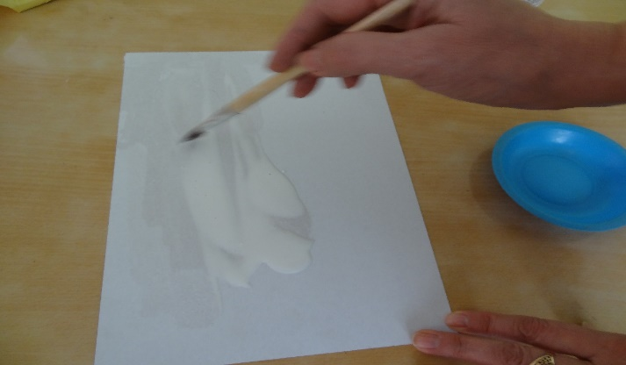
3 этап.
Оторвите небольшой кусочек от туалетной бумаги (чуть длиннее, чем длина картона). Начинаем наклеивать туалетную бумагу на картон «волнами», т. е. немного ее сжимая местами (когда она начнет подсыхать, на картоне появятся «неровности»). И таким способом обклеить весь картон. И снова всю поверхность туалетной бумаги, приклеенной к картону, намазать очень хорошо клеем!
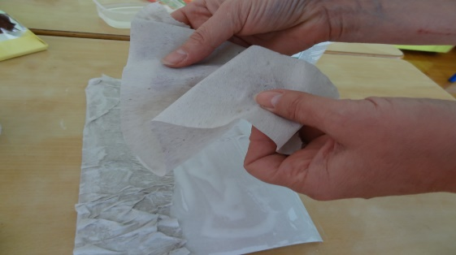
4 этап.
Берем кусочек туалетной бумаги (по желанию высоты будущего дерева), скрутить бумагу «жгутиком», обмакнуть «жгутик» в емкость с клеем и положить на картон. Руками немного придавить получившийся ствол дерева из жгутика, но не сильно. Потому что должно быть понятно, что эта «выпуклость» на картоне – будущий ствол.
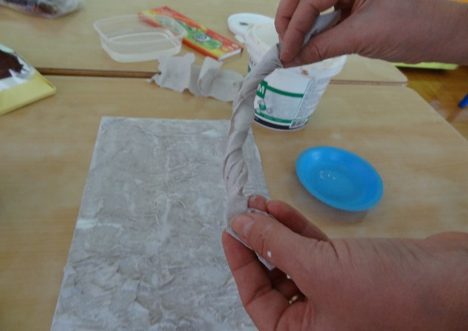
5 этап.
Затем еще рвем кусочки туалетной бумаги, но поменьше, чем предыдущий «жгутик» для ствола. Это будут небольшие и тоненькие «жгутики» – будущие наши веточки березовые! Обмакиваем их в емкость с клеем и прикладываем к нашему картону. Формируем таким образом дерево с ветками. Прижимаем пальцами хорошенько, создаем объемное изображение дерева.
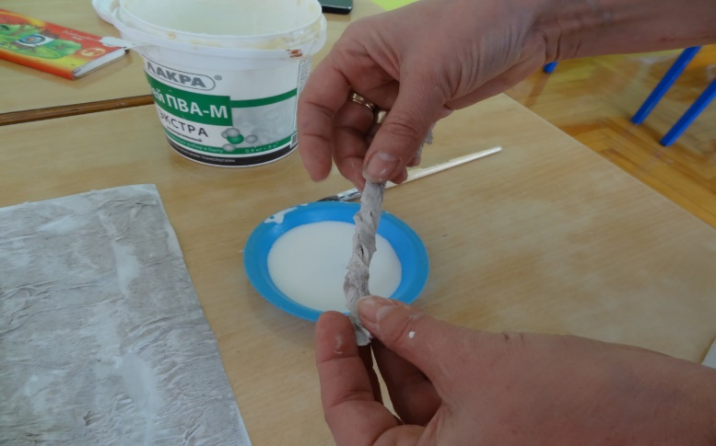
6 этап.
Теперь ваша фантазия! Сюда можно добавить природные элементы – солнышко, грибочки, травка! Способ тот же самый – отрываем нужный кусочек от туалетной бумаги, обмакиваем его в емкость с клеем, формируем образ задуманного объемного изображения и приклеиваем к картону. Создаем картину из любых элементов.
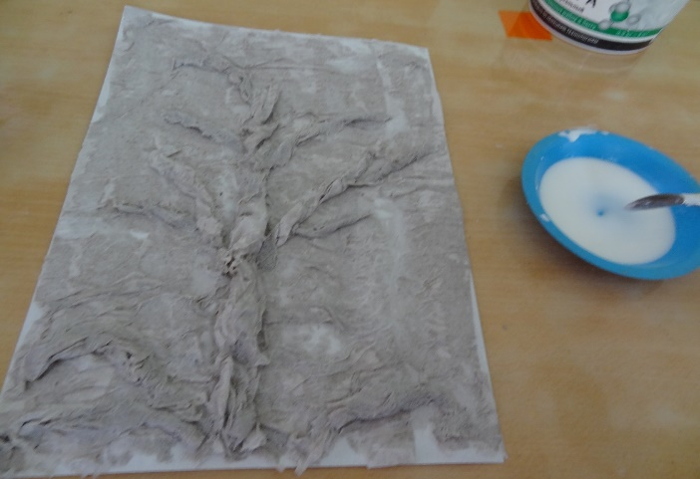
7 этап.
Если вы все детали приклеили, то теперь можно отложить картину на 4-5 часов (из собственного опыта) для ее просушки и высыхания клея. Я сушила на солнышке: на подоконнике.
8 этап.
Теперь самое интересное – раскрашивание вашего шедевра! Приглашаем детей, берем краски, кисти и воду! Начинаем раскрашивать аккуратно, чтобы точно отобразить ваш замысел и фантазию. Я дорисовала травку, грибочки, солнышко. Добавила желтую листву и раскрасила ствол березы.
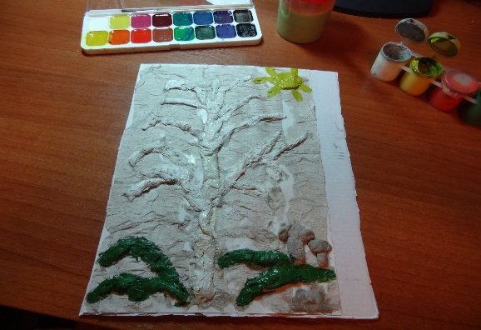
9 этап.
Получилась изображение осенней березы, которое можно сделать из туалетной бумаги!
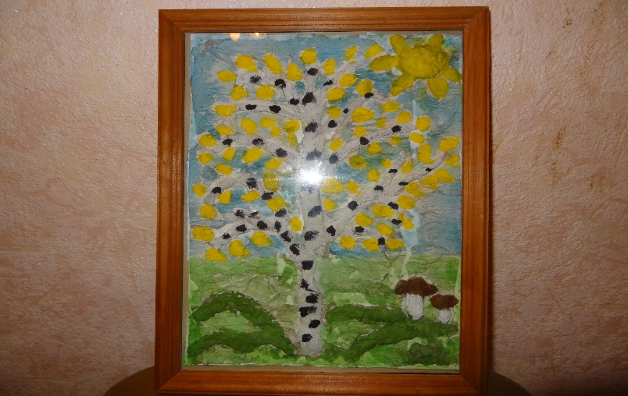
Рефлексия:
– Из чего мы сегодня делали поделку?
– Кому было трудно? Почему?
– Кому вы хотите подарить поделку?

МАРТ
Тема № 13 «Волшебная кисточка». Смешивание цветовой гаммы и выявление цветовых оттенков для художественного творчества.
Цель: формирование навыков самостоятельной творческой деятельности. Развитие воображения и познавательных действий.
Задачи:
- Показать детям, что при смешивании красок различных оттенков, можно получить новый цвет, отличный от предыдущего.
- Развивать навыки художественного творчества различными средствами: акварелью, гуашью, цветными карандашами.
- Формировать навык самооценки выполненной работы.
Материалы и оборудование: изображение радуги, различный художественный материал (по выбору детей), бумага, кисти, вода в стаканчиках, палитра.
Примерная модель проведения занятия:
1. «Цветовая гамма». Воспитатель предлагает детям рассмотреть иллюстрацию с радугой. Спрашивает, когда радуга появляется на небе? Дети называют цвет изображения. Воспитатель напоминает последовательность цветовой гаммы по детскому стихотворению «каждый охотник желает знать, где живет фазан». (Данное упражнение является повторением уже проведенного эксперимента с водой и зеркалом: «Радуга» Тема № 4. «Животворное действие воды. Зачем нужна вода растениям и всем живым организмам на Земле»).
2. «Цветовые оттенки». Старшим дошкольникам предлагается смешать на палитре цветовые оттенки и получить новый цвет (например, оранжевый – это желтый и красный). Дети начинают смешивать, обнаруживают новые оттенки и раскрашивают рисунки, заранее нарисованные).
3. «Цветные мелки». Можно продолжить рисунки радуги на улице, на асфальте цветными мелками.
Рефлексия:
– Почему на небе появляется радуга?
– Что надо сделать, чтобы получился новый оттенок?

Тема № 14. «Свет. Свойства света. Пускание «солнечных зайчиков» и игра в «теневой театр».
Цель: формирование первичных представлений об объектах окружающего мира, элементарных представлений о видах искусства (о театре).
Задачи:
- Показать детям возможности света.
- Развивать фантазию, любознательность, интерес к окружающему миру.
- Закреплять умение сотрудничать друг с другом, находить компромисс в спорных вопросах.
Материал и оборудование: зеркало, герои бумажные на палочке для теневого театра, лампа настольная.
Примерная модель проведения занятия:
- «Светит – не светит». Воспитатель показывает возможности света и тени (с помощью настольной лампы). Для этого эксперимента советую затемнить группу (комнату) темным материалом.
- «Солнечный зайчик». Воспитатель включает лампу (или воспользуется ярким солнечным светом). Направляет зеркало на солнечные лучи (или на свет лампы). На противоположенной стенке начинают появляться «солнечные зайчики». Если зеркал много, то все дети могут принимать участие в «фестивале солнечных зайчиков».
- «Теневой театр». Для этого упражнения необходимо заранее выучить с детьми несколько фигурок с помощью пальцев (например, волк, зайчик, собака, голуби). Можно использовать готовые бумажные фигурки. Дети руками показывают любого выбранного ими животного, направляют на луч света и наблюдают отражение на стене. Можно предложить разыграть сценку с животными.
- «День да ночь – сутки прочь». Зажженная лампочка пусть будет Солнцем, а сам ребенок – Землей. Пусть он покажет, как двигается Земля за сутки и за год.
- «Солнечные часы». Вырежьте из плотного картона круг. В центре круга проделайте отверстие и вставьте в него карандаш заточенным концом вниз. Положите «циферблат» на солнце в таком месте, где его ничто не будет затенять. Как только появится солнце, карандаш будет отбрасывать тень. Ребенок фломастером прочертит линии по тени карандаша, а воспитатель поставит цифры на циферблате.
Рефлексия:
– Что вам больше всего запомнилось?
– Как можно дома поиграть со светом?
– Чем вы сегодня помогли друг другу?

АПРЕЛЬ
Тема 15. Тело человека. Органы чувств. Глаза, уши, нос.
Цель: формировать первичные представления о себе, милосердное отношение к «другим людям» (с ОВЗ).
Задачи:
– развивать навыки наблюдательности и бережном отношении к своему организму;
– воспитывать умение обобщать полученные сведения о своем организме в повседневной жизни;
– познакомить детей с понятием «здоровый образ жизни», рассказать о важности каждой части тела для человека;
– развивать чувство милосердия к «другим» людям (с ОВЗ), показать детям на наглядном примере, как трудно «другим» людям жить в нашей повседневной жизни.
Данная серия экспериментов поможет детям обогатить знания о себе и о своем организме в целом и уточнить представления о работе органов чувств.
Материалы и оборудование: наушники любые, завязка для глаз, мультимедийное оборудование с презентацией об органах чувств.
Примерная модель проведения занятия:
Воспитатель задает серию проблемно-поисковых вопросов:
– Как вы думаете, чем человек слышит окружающие звуки, видит своих родителей и слышит запах розы?
– Как можно назвать уши, глаза и нос по-другому? (органы чувств).
– Почему вы так решили?
Детям педагог показывает презентацию о том, что обозначает удивительное выражение «наши органы чувств». Дети после этого на себе могут показать основные органы чувств и обсудить их друг с другом.
Воспитатель предлагает поиграть вместе с органами чувств и провести несколько экспериментов:
– «Как я слышу на расстоянии и вблизи?», «Громко – тихо»;
– «Вижу – не вижу», «Почему я не вижу?», «Что различает наш глаз?», «Как устроен наш глаз» (с помощью зеркала);
– «Пахнет – не пахнет», «Что внутри носика нашего есть?» (с помощью зеркала – ворсинки).
Проводится беседа о ведении здорового образа жизни.
Воспитатель показывает на мультимедийном оборудовании людей, которые не могут из-за жизненных обстоятельств видеть и слышать. Проводится с детьми беседа о том, как трудно адаптироваться «другим» людям в нашем современном мире (слепым и глухим). Старшим дошкольникам важно донести понятие «милосердие», научить детей оказывать посильную помощь тем, кто в ней нуждается. Показать на презентации, что помогает особенным людям выжить – трость и собаки – поводыри для слепых, слуховые аппараты – для глухих.
Воспитатель предлагает желающим детям провести на себе эксперимент и почувствовать все трудности, которые испытывает в своей повседневной жизни «особенный» человек.
– «Закрой глаза завязкой и найди в комнате кубики»;
– «Одень наушники, отойди в сторону и повтори слово, сказанное ведущим шепотом».
После проведения эксперимента дети делают логические выводы и приходят к решению об оказании посильной помощи «особенным людям».
Рефлексия.
Воспитатель вместе с детьми анализирует проведенные эксперименты и задает вопросы:
– Что вам сегодня больше всего запомнилось?
– Что было самым удивительным для вас?

Тема 16 Органы чувств. Язык, пальцы.
Цель: формировать первичные представления о себе, милосердное отношение к «другим людям» (с ОВЗ).
Задачи:
– развивать навыки наблюдательности и бережном отношении к своему организму;
– воспитывать умение обобщать полученные сведения о своем организме в повседневной жизни;
– познакомить детей с понятием «здоровый образ жизни», рассказать о важности каждой части тела для человека;
– развивать чувство милосердия к «другим» людям (с ОВЗ), показать детям на наглядном примере, как трудно «другим» людям жить в нашей повседневной жизни.
Данная серия экспериментов поможет детям обогатить знания о себе и о своем организме в целом и уточнить представления о работе органов чувств.
Материалы и оборудование: соль, сахар, лимон и огурец, бумага разнообразной структуры (бархат, глянцевая, фольга и пр.), мелкие орехи, кофта на пуговицах, перчатки, тканевые мешки небольшого размера. Мультимедийная презентация про органы чувств (руки и язык).
Примерная модель проведения занятия:
Воспитатель предлагает детям ответить на загадки про руки и язык. После отгадывания показывается подробная презентация про органы чувств человека и их важность в жизни человека (руки и язык).
Дети приглашаются провести несколько экспериментов со своими ручками и язычком.
– «Какая бумага лежит перед тобой? Как ты понял это?»
– «Как и чем пальчики ощупывают предметы окружающего мира?»
– «Твердый – мягкий», «Шершавый – гладкий», и пр.
– «Сладкий – соленый», «Кислый – пресный», и пр.
– «Что умеет делать язычок?» и пр.
После этого дети делают логические выводы и говорят о здоровом образе жизни.
Воспитатель показывает на мультимедийном оборудовании презентацию об «особенных людях» с ОВЗ (люди с одной рукой, передвигающихся на инвалидном кресле, плохо говорящие люди – глухонемые и с нарушением речи). Проводится с детьми беседа о том, что из-за некоторых жизненных обстоятельств в нашем мире живут разные люди. В том числе те, которым трудно передвигаться или что-то держать в руках и делать руками. Так же о тех людях, которым трудно выговаривать слова своим языком. У детей воспитывается чувство милосердия к окружающим и прививается навыки оказания им посильной помощи (что-то подать или сделать).
Дети, которые хотят на себе ощутить трудности «особенных» людей в повседневной жизни, приглашаются провести эксперименты с подручными средствами:
– «Расстегни пуговицы в перчатках», «Собери мозаику в перчатках»;
– «Скажи любую скороговорку с орехами во рту»; «Позови маму с орехами во рту»;
– «Кто быстрее в мешках допрыгает до финиша?».
После проведения экспериментов дети делают логические выводы и еще раз говорят о проявлении милосердия к окружающим их людям и об оказании им посильной помощи.
Рефлексия:
– Что было сегодня самым интересным?
– Кому было сегодня с нами трудно? Почему?
– Что интересного вы расскажите детям, которые сегодня отсутствуют?

МАЙ
Тема № 17. Магнитное притяжение.
Цель: развитие интересов детей, любознательности и познавательной мотивации.
Задачи:
1. Познакомить детей со свойствами и качествами магнита.
2. Формировать опытным путем выявлять материалы, которые могут стать магнетическими.
3. Развивать коммуникативные навыки и самостоятельность.
Материалы и оборудования: магниты, скрепки и различные металлические мелкие предметы, деревянные предметы и пуговицы, монеты. Руковичка из ткани. ИКТ для показа мультфильма из серии «Фиксики. Магнит».
Примерная модель проведения занятия:
- Воспитатель показывает детям магнит, рассказывает о возможностях его и предлагает поэкспериментировать с ним.
- «Волшебная рукавичка». Воспитатель одевает на руку рукавичку, в которую спрятан магнит (вшит). Берет в руки предметы, разжимает руку, но предметы остаются в рукавичке за счет притягивания. Дети пробуют провести опыт. Затем магнит вынимается, опыт повторяется. Предметы начинают выпадать. Дети делают умозаключение.
- «Достань иголку, не намочив руки». Предлагается детям опустить в воду иголку. И достать ее из воды, не намочив руки. Дети догадываются о свойствах магнита по отношению к металлическим предмета (необходимо «волшебную рукавичку поднести к стакану»).
- Просмотр мультфильма из серии «Фиксики. Магнит».
Рефлексия:
– Про что мы сегодня посмотрели мультфильм?
– Что нового вы сегодня для себя узнали?
– Кто запомнил, когда магнит может примагничивать предметы?

Тема № 18. Магнетизм.
Цель: развитие интересов детей, любознательности и познавательной мотивации.
Задачи:
- Развивать познавательную активность ребенка в процессе знакомства со свойствами магнитов.
- Закреплять умение обследовать предметы и экспериментировать с ними, выделяя выраженные качества и свойства.
- Воспитывать положительное отношение к практической деятельности.
- Продолжать выявлять с детьми магнитные свойства.
Материалы и оборудование: мягкая игрушка, деревянные карандаши, пластмассовые пуговицы, металлические предметы – булавка, гвозди, скрепки, алюминиевая ложка, бумажный кораблик, монеты, магнит.
Примерная модель проведения занятия:
- «Притягивается – не притягивается». Дети берут магнит и подносят к нему различные предметы, сделанные из разных материалов. Делают соответствующие логические выводы.
- «Магнитные силы». Воспитатель предлагает выяснить, действуют ли магнитные силы на расстоянии? Медленно поднести магнит к предметам и наблюдать за ними. Действие магнита прекращается на больших расстояниях между магнитом и предметом.
- «Необычная скрепка». Воспитатель предлагает поднести магнит к скрепке, рассказать, что с ней произошло (на нее действуют магнитные силы). Затем эту скрепку поднести к более мелким предметам и наблюдать, что произойдет (мелкие предметы начнут к ней присоединяться, т.к. скрепка стала намагничена). Дети составляют цепочку из мелких предметов, осторожно поднося их по одному к раннее намагниченному магниту.
- «Два магнита». Дети выявляют особенности взаимодействия двух магнитов: притяжение и отталкивание (магниты могут притягиваться или отталкиваться друг от друга в зависимости от того, какими полюсами их соединили).
Все фиксируется в альбоме наблюдений.
Рефлексия:
– Кому сегодня было трудно? Почему?
– Что больше всего понравилось?

4. Заключение
В ходе организации экспериментально-исследовательской деятельности в аспекте развития познавательной сферы у детей созданы необходимые условия для формирования основ целостного мировидения старших дошкольников. Воспитанники получили представления об окружающем мире. У дошкольников сформировались умения: наблюдать, анализировать, сравнивать, выделять характерные, существенные признаки предметов и явлений, обобщать их по этим признакам.
Родители заинтересовались экспериментально-исследовательской деятельностью своих детей и стали использовать ее элементы в своей повседневной жизни.
В завершении хотелось бы закончить мудрым советом В. А. Сухомлинского: «Умейте открыть перед ребенком в окружающем мире что-то одно, но открыть так, чтобы кусочек жизни заиграл перед детьми всеми красками радуги. Оставляйте всегда что-то недосказанное, чтобы ребенку захотелось еще и еще раз возвратится к тому, что он узнал».

5. Список используемой литературы
- Веракса, Н. Е. Познавательно-исследовательская деятельность дошкольников : для работы с детьми 4–7 лет / Н. Е. Веракса, О. Р. Галимов. – Москва : Мозаика-Синтез, 2014. – 80 с. – ISBN 978-5-4315-0409-9.
- Дмитриева, Е. А. Детское экспериментирование : карты-схемы для проведения опытов со старшими дошкольниками / Е. А. Дмитриева, О. Ю. Зайцева, С. А. Калиниченко. – Москва : ТЦ Сфера, 2016. – 128 с. – ISBN 978-5-9949-1627-8.
- Дыбина, О. В. Неизведанное рядом. Опыты и эксперименты для дошкольников / О. В. Дыбина, Н. П. Рахманова, В. В Щетинина. – Москва : ТЦ Сфера, – 2010. – 192 с. – URL: http://referad.ru/ov-dibina-n-p-rahmanova/index.html (дата обращения: 02.10.2022). – ISBN 978-5-9949-0369-8.
- Зубкова, Н. М. Воз и маленькая тележка чудес. Опыты и эксперименты для детей от 3 до 7 лет. – Москва: Речь – 2006.
- Кайе, В. А Конструирование и экспериментирование с детьми 5–8 лет. – Москва : Издательство «ТЦ - СФЕРА» – 2009.
- Куликовская, И. Э. Детское экспериментирование. Старший дошкольный возраст : учебное пособие / И. Э. Куликовская, Н. Н. Совгир. – Москва : Педагогическое общество России. – 2003. – 80 с. – ISBN 5-93134-211-7.
- Мартынова, Е. А. Организация опытно-экспериментальной деятельности детей 2–7 лет / Е. А. Мартынова, И. М. Сучков. – Волгоград : Учитель, 2011. – 88 с. – URL: https://www.labirint.ru/books/443324/ (дата обращения: 15.01.2022). – ISBN 978-5-7057-2457-4.
- Поддьяков, Н. Н. Обучение дошкольников экспериментированию / А. Н. Поддьяков // Вопросы психологии. 2009. – № 4. – С. 68–75. – URL: https://dou24.ru/z14/images/1920/doc/poddyakov_n.n._issledovanieeksperimentirovanie.pdf (дата обращения: 25.02.2022).
- Рыжова, Л. В. Методика детского экспериментирования: книга для педагогов и родителей /Л. В. Рыжова. – Санкт-Петербург : Детство-Пресс, – 2014. – 221 с. – URL: https://detstvo-press.ru/books/pdf/978-5-906750-00-6.pdf (дата обращения: 03.10.2021). – ISBN 978-5-906750-00-62013.
- Савенков, А. И. Маленький исследователь. Как научить дошкольника приобретать знания / А. И. Савенков. – Ярославль : Академия развития, 2013. – 136 с. – ISBN 5-7797-0150-4.
- Султанова, М. Простые опыты с воздухом. Для дошкольников. – Москва : ООО «Хатбер - пресс». – 2015.
- Тугушева, Г. П. Экспериментальная деятельность детей среднего и старшего дошкольного возраста. ФГОС / Г. П. Тугушева, А. Е. Чистякова. – Санкт-Петербург : Детство-Пресс, – 2013. – 217 с. – URL: http://testuser7.narod.ru/Philipok3/Tugusheva.pdf (дата обращения 22.09.2022) – ISBN 9785907009226.

- Приложения–

Фрагмент занятия об органах чувств.
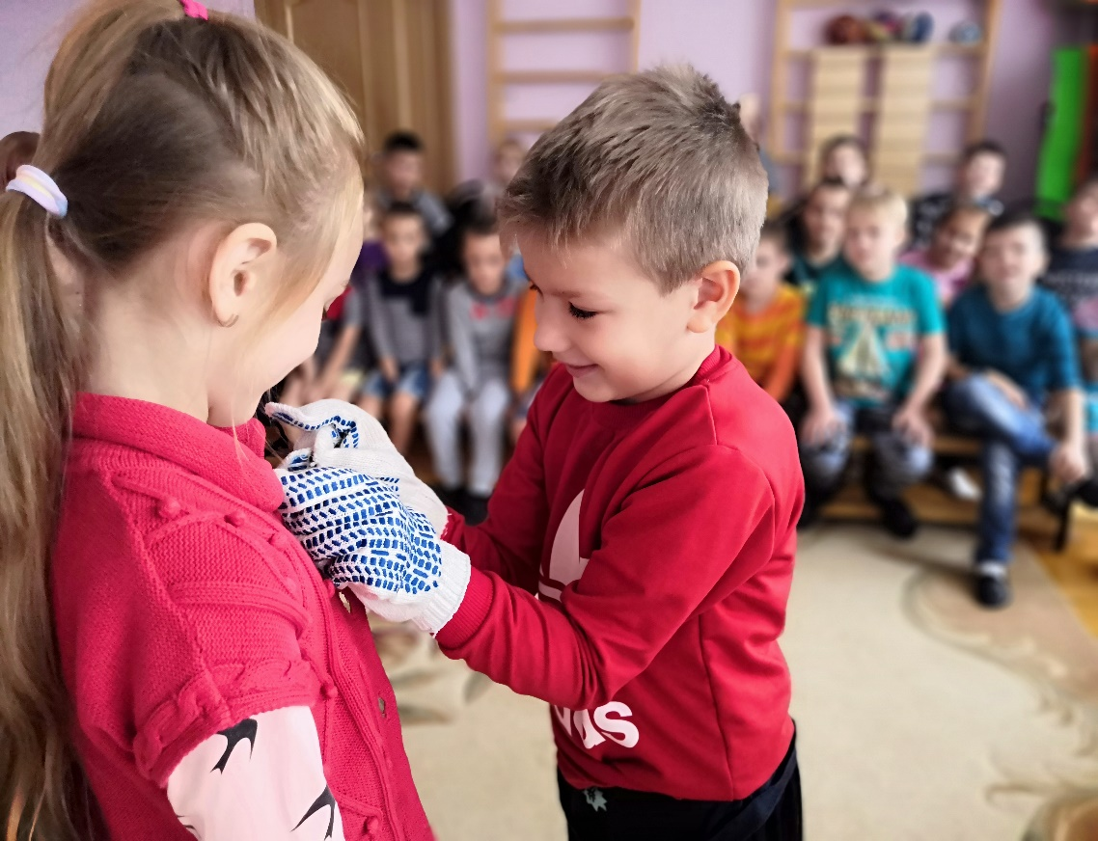

Фрагмент занятия о познании возможностей своего тела, о языке и пальцах.

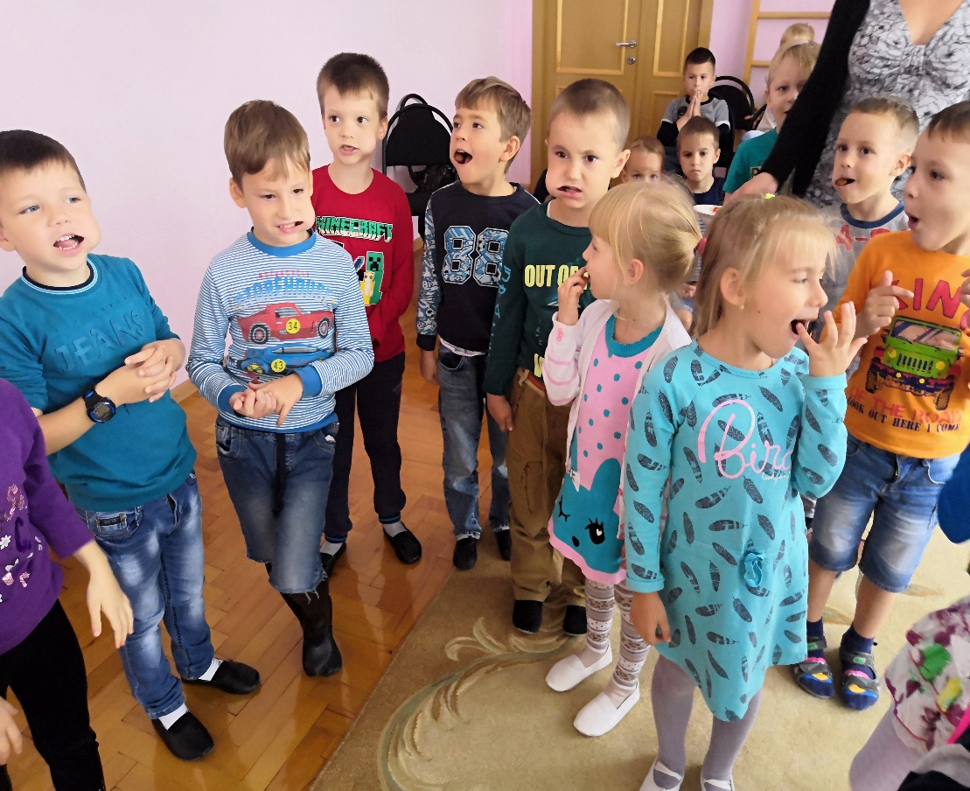

Фрагмент занятия о свойствах воды.

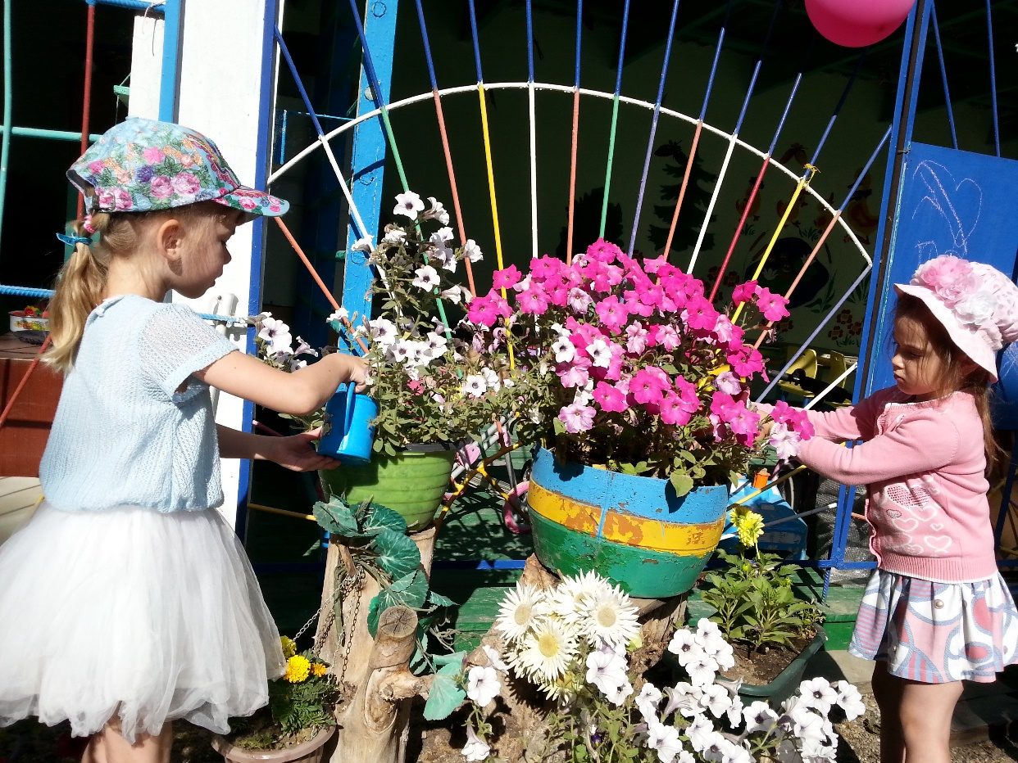

Фрагмент занятия о живой природе и развитии растений.
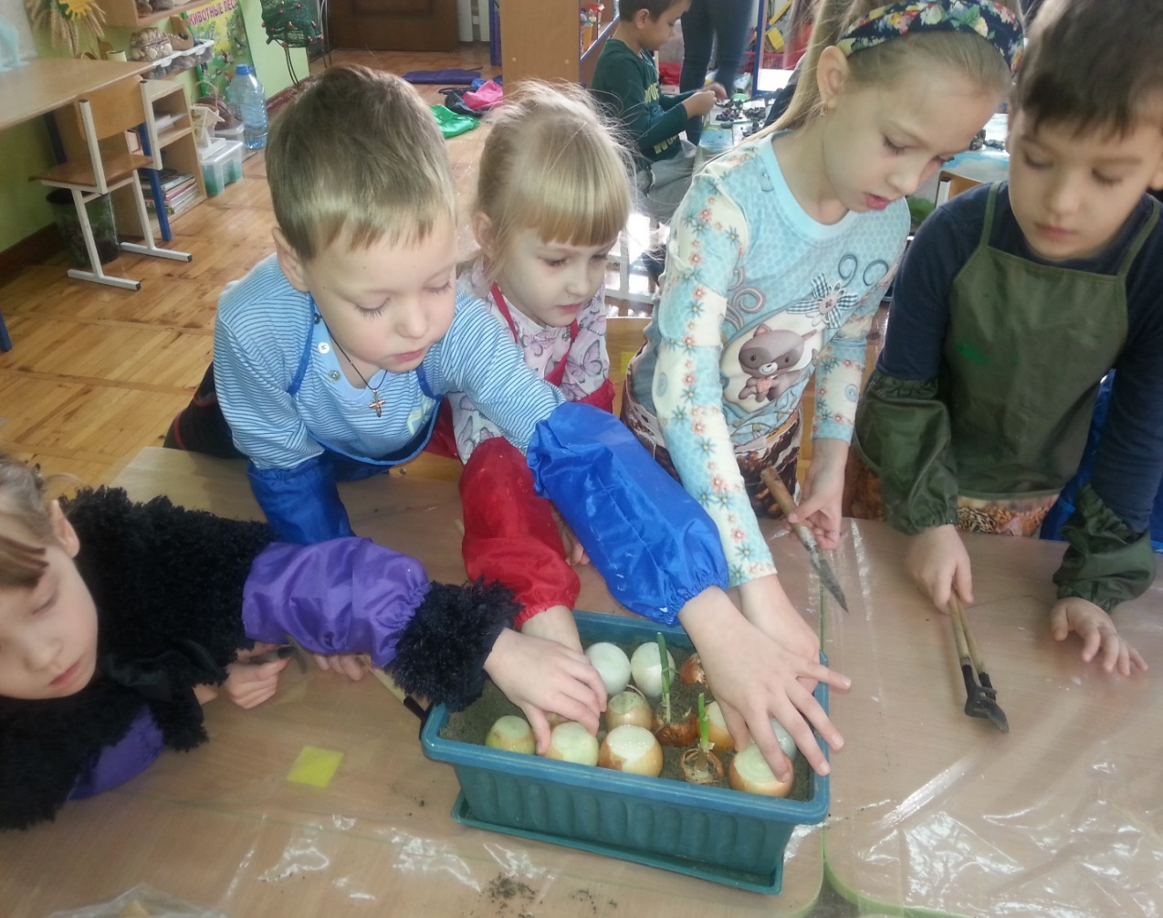

Фрагмент занятия об обнаружении воздуха детьми в окружающем пространстве.
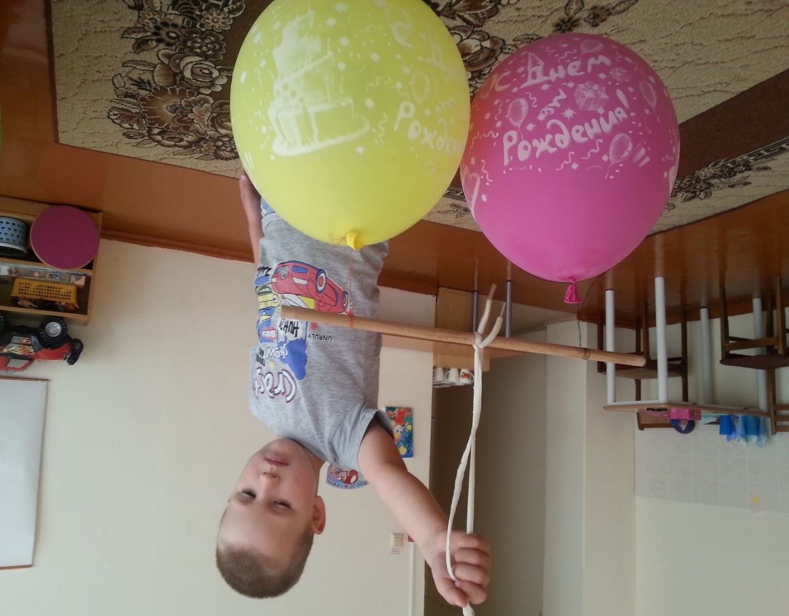

Фрагмент занятия о бумаге, ее качестве и свойствах.

